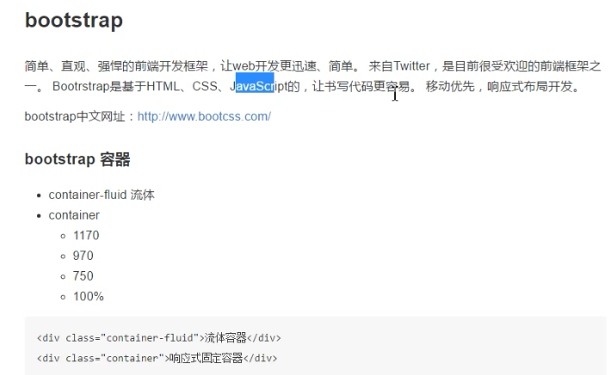

bootstrap 框架比较有用，可以做响应式布局，做一个页面同时满足多个终端。

一般需要下载一个 js、css 和 字体的文件，将他们放到你的网站目录中，之后调用里面的功能即可。bootstrap 是基于 jQuery 的，所以使用前需要先引入 jQuery。

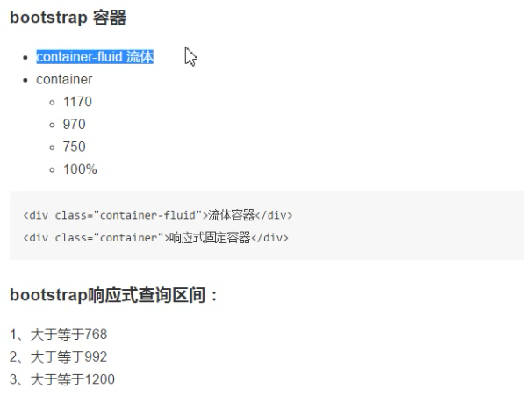

栅格系统是这个框架最重要的东西，将页面分成 12 等份，栅格系统放在容器中。

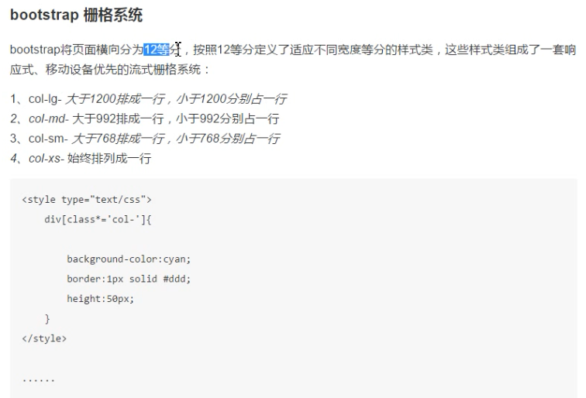

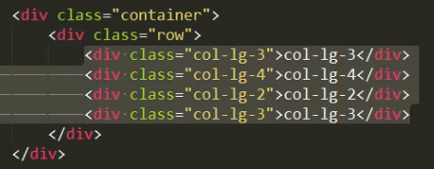

刚好加起来为 12。

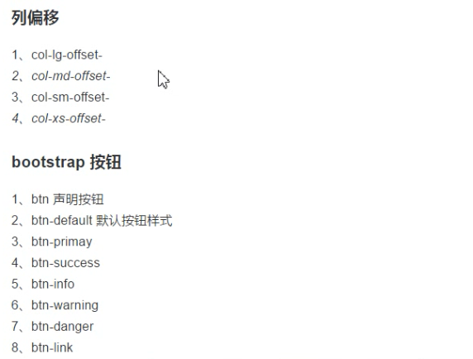

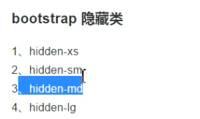

复制使用网站的样式。

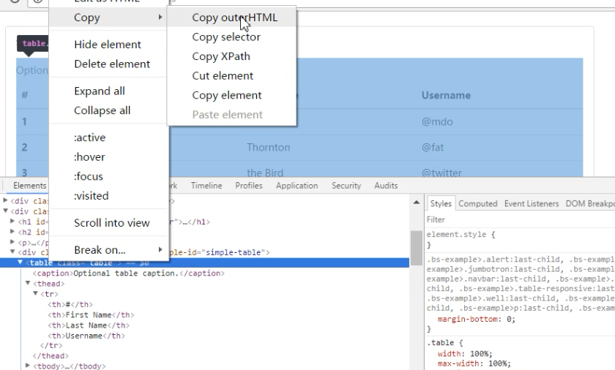

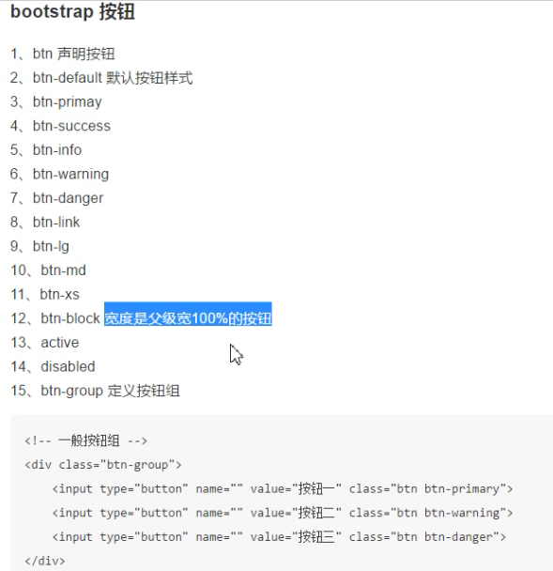

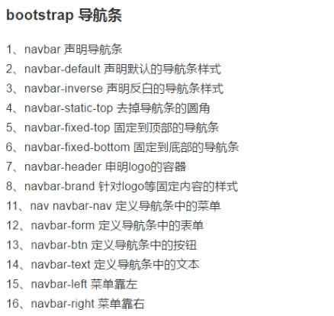

这个框架的内容众多，不可能面面俱到什么都去讲解。

案例--导航：

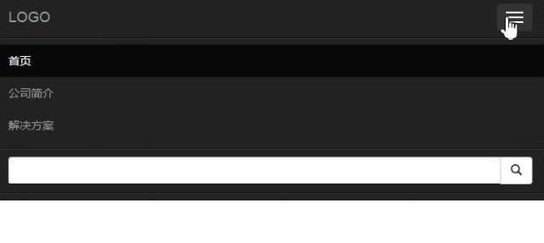

文件夹中有参考案例的代码 15.2

案例—模态框



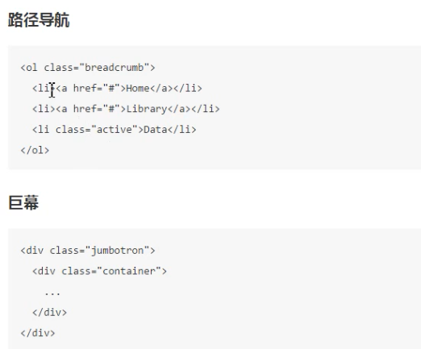

这个框架做专题网站还是比较多的。

**这个笔记参考意义不大，具体需要去官网查文档，多学多练习。**

**技巧：**

**在发布前，引用 mini 的版本，这样可以减少传输的数据**

**bootstrap 官网可以定制自己的版本，选择自己需要的组件定制好，然后下载。**

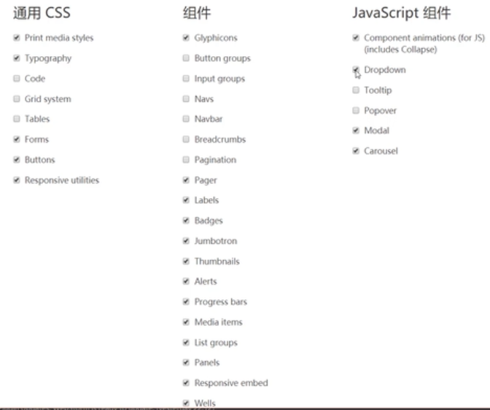

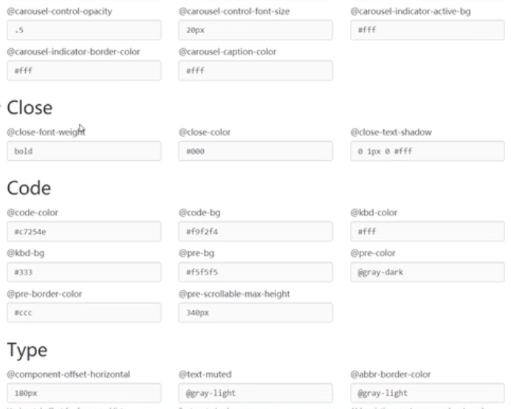

**可以编译并下载，下载后相关配置会有一个 config.json 文件，如果下次要增加功能时候，可以将这个文件上传导入配置，再增加自己需要的功能并下载即可。**